一、截图（Take Screenshot）的介绍

截取指定的UI元素屏幕截图的一种活动，输出量仅支持图像变量（image）

二、Take Screenshot在UiPath中的使用

1. 打开设计器，在设计库中新建一个Sequence，为序列命名及设置Sequence存放的路径，然后在Activities中搜索open browser，并将其拖至设计区，且设置打开网站，运行该流程“https://www.baidu.com/”

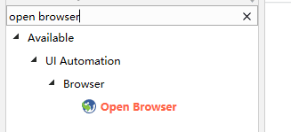

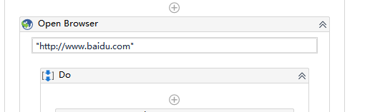

2. 在Activities中搜索设置文本（set text），并将其拖至设计区，设置输入text为“uipath”，继续在Activities中搜索click，设置点击元素为“百度一下”，运行该流程

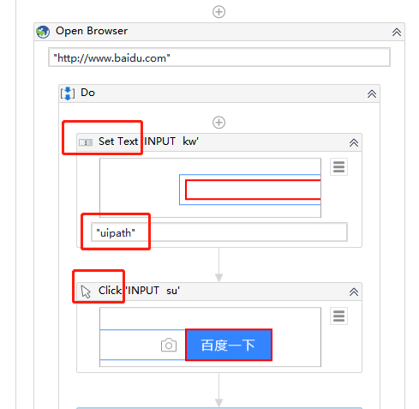

3. 在Activities中搜索 截取图片(Take Screenshot)，并将其拖至设计区，在属性区域设置输出变量为image

#截图区域

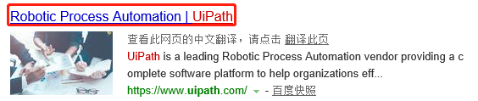

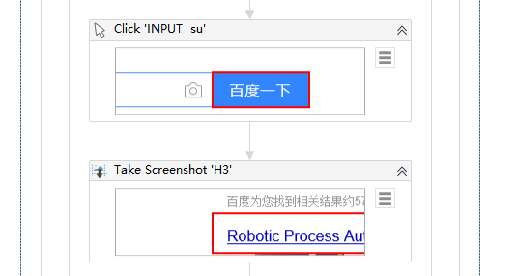

#设置变量

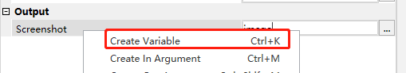

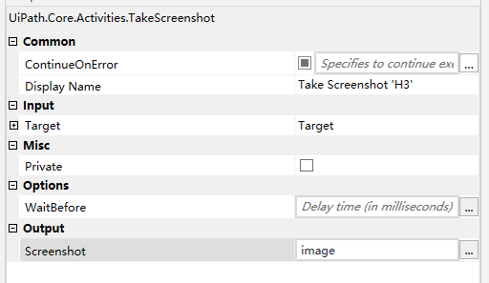

4. 在Activities中搜索 微软OCR （Microsoft OCR)，并将其拖至设计区，在属性区域设置输入变量为image，输出text值设置为result，继续在Activities中搜索 log message，并将其拖至设计区，输入变量result，运行流程

#设置输出变量

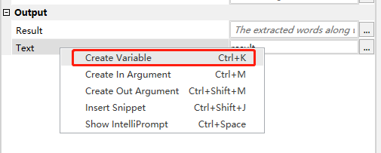

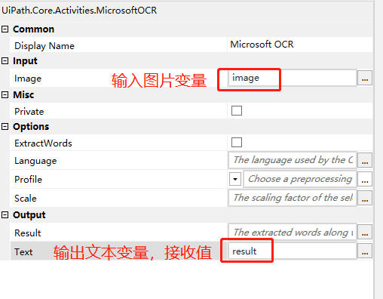

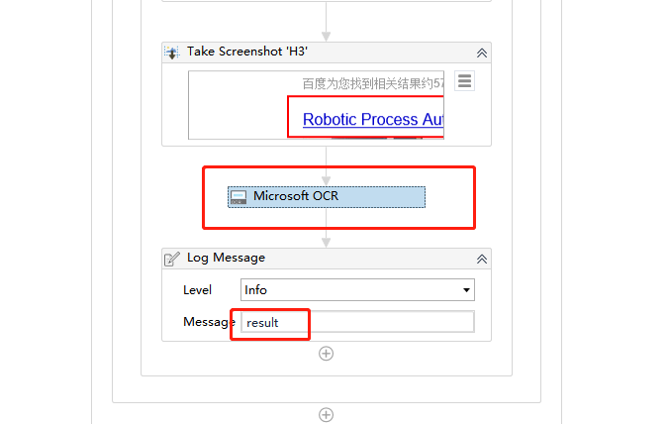

#运行完成，你会看到日志窗口打印了截图文件通过OCR识别后打印的文本值

总结：以上流程就用到了截取图片（Take Screenshot）的操作